Guia Rápido – Envio de E-mail

Sumário

Sumário 2
Guia Rápido – Envio de E-mail 3
1.1 Configurações 4
1.1.1 Configuração Servidor: 5
1.1.2 Modelos 8
1.2 Utilização 11
1.2.1 Notificar Pacientes com agendamentos futuros 11
1.2.2 Cruzamento de Dados 15
1.2.3 Aleta de Exames Laboratoriais 19

Guia Rápido – Envio de E-mail

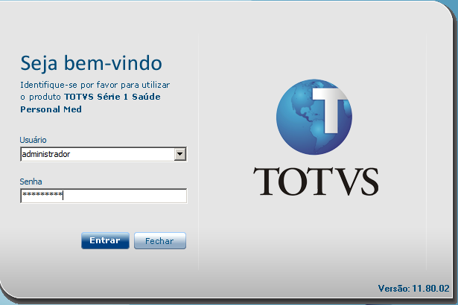
Acesse o sistema Totvs Série 1 Saúde (Personal Med) com o usuário “Administrador”.

Após acesse o módulo “Configurações”.

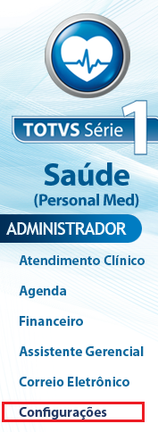

Configurações

No módulo “Configurações” vá até a opção “Sistema” e selecione a opção “Configurar Serviço de E-mail”.

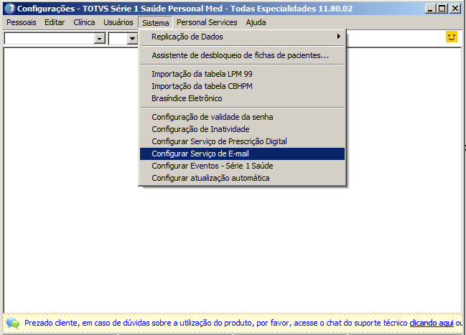

Configuração Servidor:

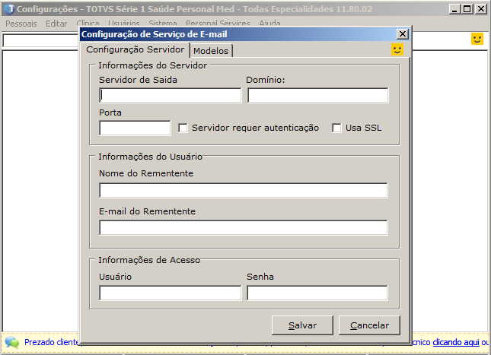
Irá abrir a tela de configuração de email remetente:

Informações das contas de e-mail mais utilizadas:

Hotmail | Servidor de saída: smtp.live.com  Domínio: (não preencher este campo)  Porta: 587
Gmail | Servidor de saída: smtp.gmail.com  Domínio: (não preencher este campo)  Porta: 587
Yahoo | Servidor de saída: smtp.mail.yahoo.com.br  Domínio: (não preencher este campo)  Porta: 465
mobileMe | Servidor de saída: smtp.me.com  Domínio: (não preencher este campo)  Porta: 587
Ig | Servidor de saída: smtp.googlemail.com  Domínio: (não preencher este campo)  Porta: 587
Uol | Servidor de saída: smtps.uol.com.br  Domínio: (não preencher este campo)  Porta: 587
Aol | Servidor de saída: smtp.aol.com  Domínio: (não preencher este campo)  Porta: 587
Bol | Servidor de saída: smtps.bol.com.br  Domínio: (não preencher este campo)  Porta: 587
Globomail | Servidor de saída: smtp.googlemail.com  Domínio: (não preencher este campo)  Porta: 587

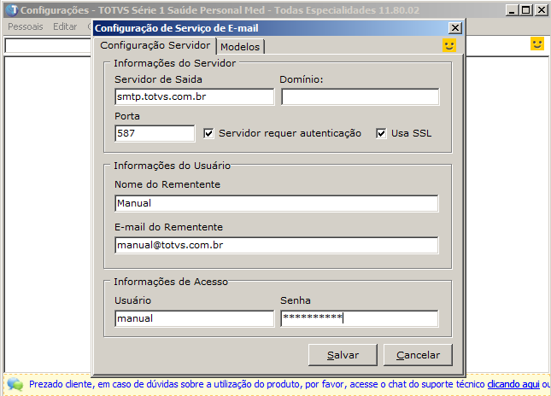
Após o preenchimento clique no botão “Salvar”.

Modelos
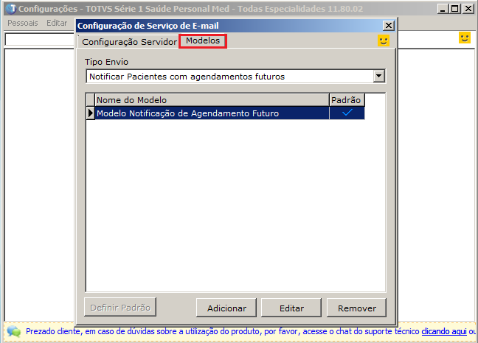

No menu “Modelos” é possível configurar os modelos de textos que serão enviados. Para criar um novo modelo clique no botão “Adicionar”.

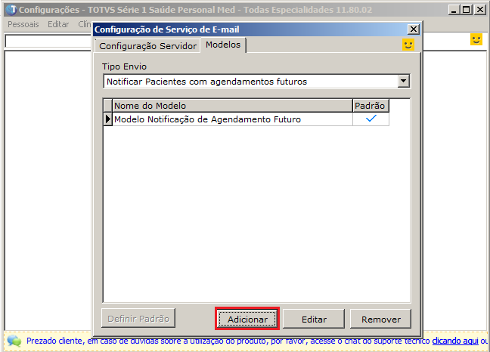

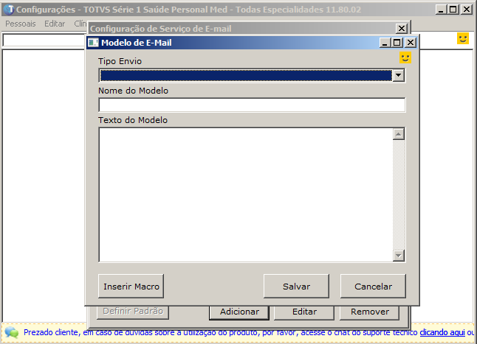
Irá abrir a tela abaixo:

Selecione o “Tipo Envio”:
- Notificar Pacientes com agendamentos futuros (Informar para o paciente o horário de seu agendamento)
- Cruzamento de Dados ( Envio
- Aleta de Exames Laboratoriais (Informar para o paciente os resultados dos Exames)

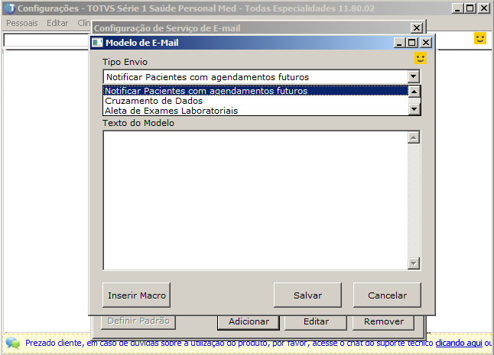

Preencha os campos “Nome do Modelo” e “Texto do Modelo”.
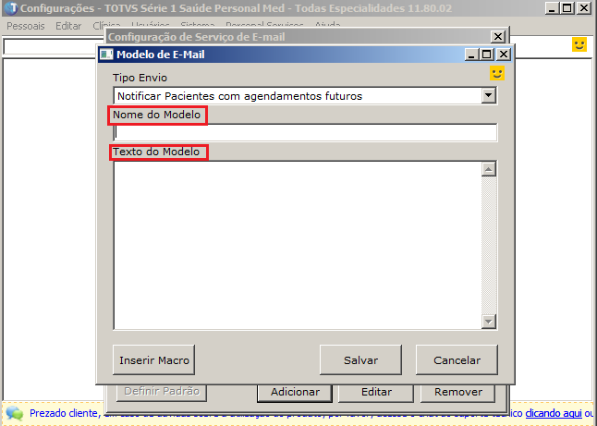

No texto é possível utilizar as “Macros”.
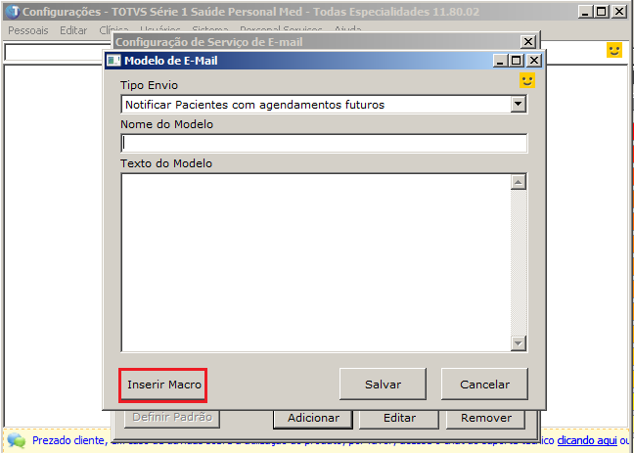

Utilização

Notificar Pacientes com agendamentos futuros

Para informar aos pacientes seus agendamentos vá até o módulo “Agenda”.

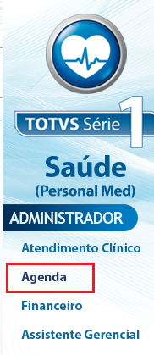

Vá no menu “Agenda” e selecione a opção “Abrir Agenda” para abrir a agenda.

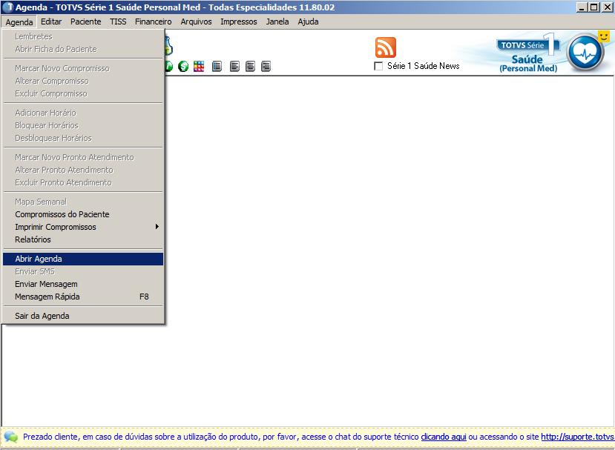

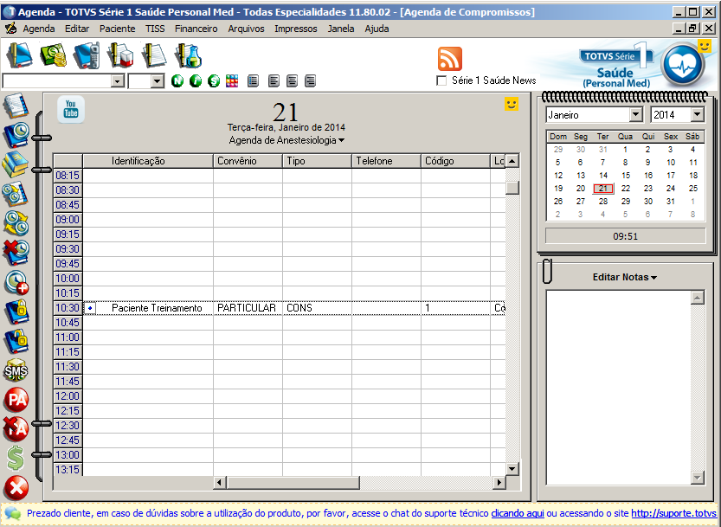

Dê dois cliques no agendamento.

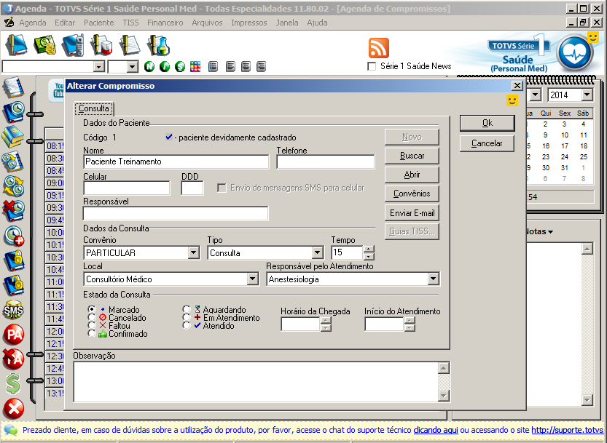

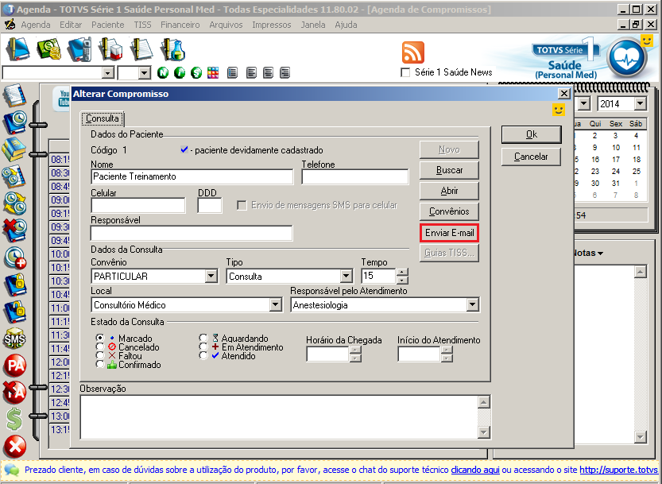
Clique no botão “ Enviar E-mail”.

Irá aparecer a tela abaixo onde se encontra a mensagem que será enviada. Para enviar clique no botão “Enviar”.
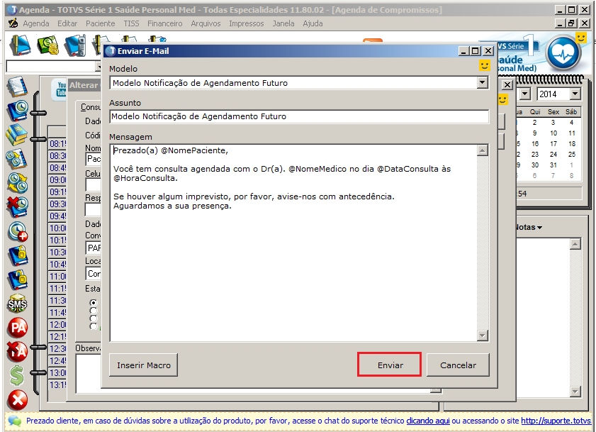

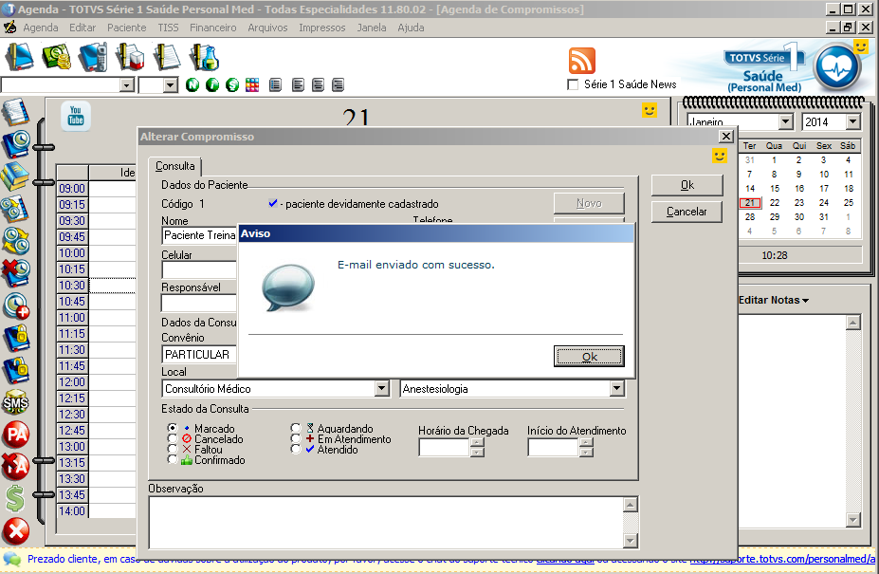

Cruzamento de Dados

Acesse o módulo “Atendimento Clínico”.

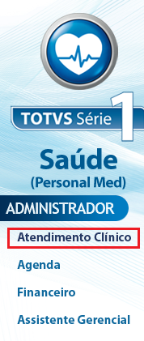

Vá no menu “Utilitarios” e clique na opção “Cruzamento de Dados”.

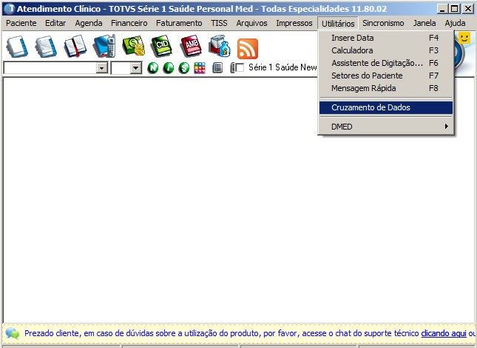

É possível efetuar filtros por “Dados de Identificação” ou por “Dados Clínicos”.

Dados de Identificação

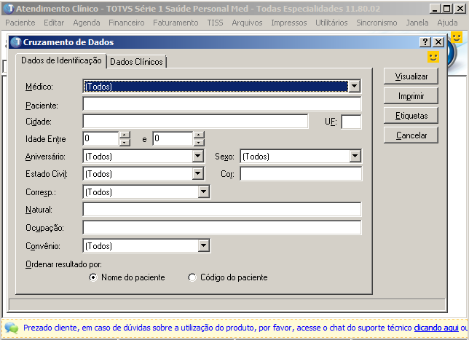

Dados Clínicos
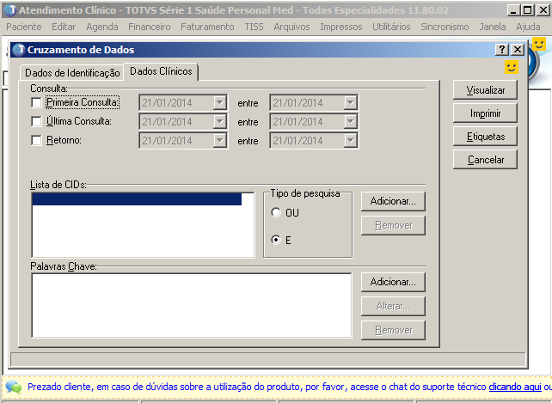

Após aplicar o filtro desejado clique no botão “ Visualizar”.

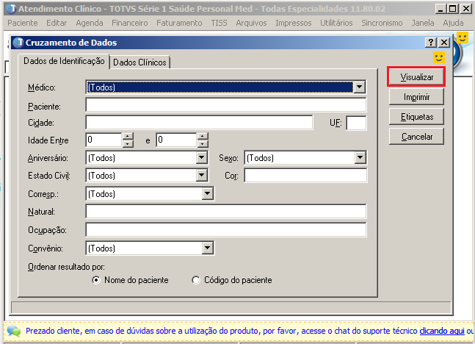

Após clique no botão “Enviar E-mail”.

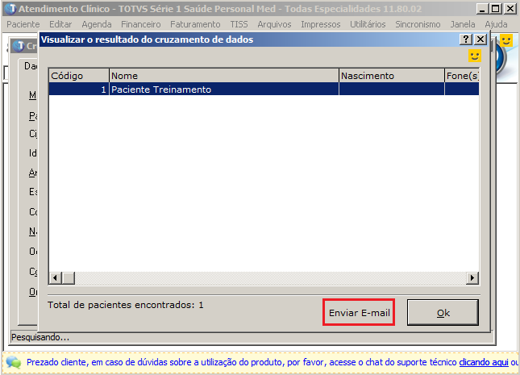

Em seguida clique no botão “Enviar”.
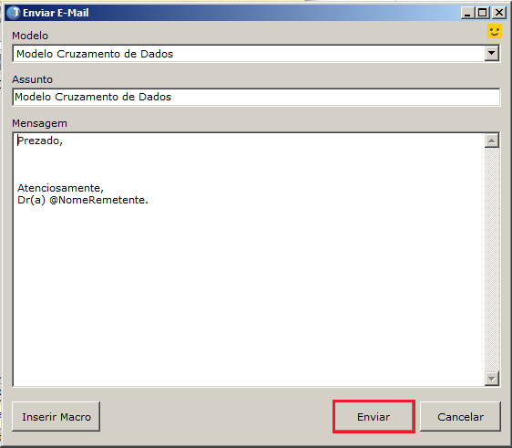

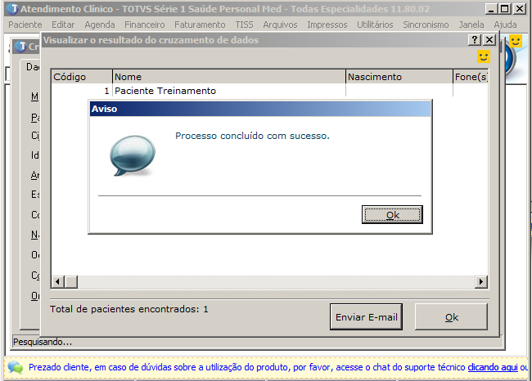

Aleta de Exames Laboratoriais

Para enviar os resultados dos exames para os pacientes abra a ficha do paciente.

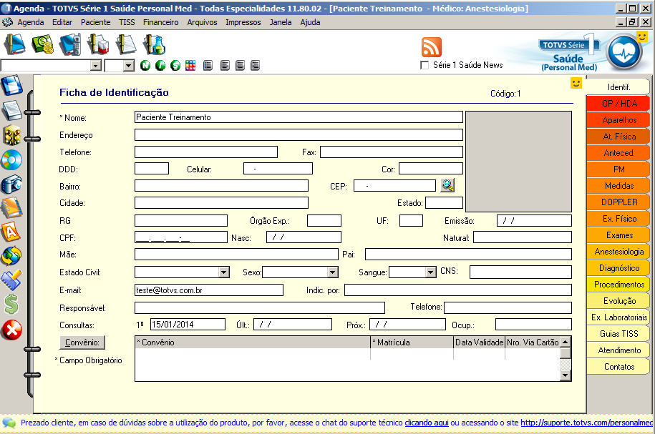

Vá até a aleta “ Ex. Laboratoriais”.

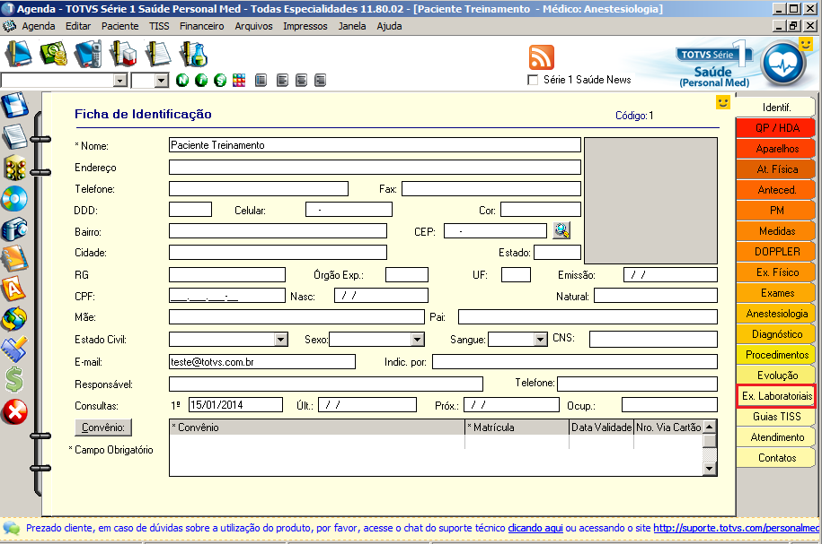

Selecione o exame e clique no botão “Enviar E-mail”.
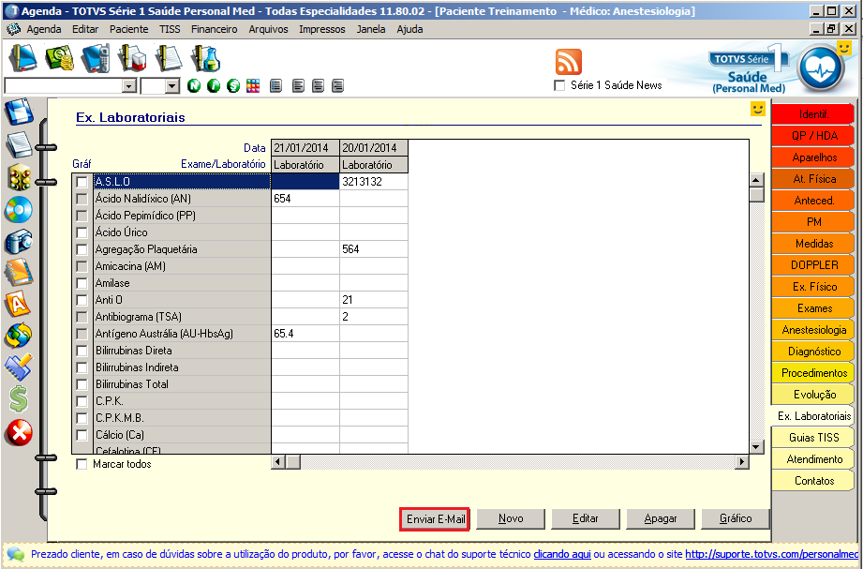

Após clique no botão “Enviar”.

